# 算法与数据结构

## 什么是算法

1. 算法是用于解决特定问题的一系列的执行步骤

public static int plus(int a, int b) {//计算a+b的和

return a+ b;

}

public static int sum2(int n) {//计算1+2+3+....+n的和

return (1 + n) * n/2 ;

}

public static int sum1(int n) {//计算1+2+3+....+n的和

int result = 0;

for (int i = 0; i < n; i++) {

result += 1;

}

return result;

}

1. 使用不同算法，解决同一个问题，效率可能相差非常大

比如：求第n个斐波那契数（fibonacci number）

# 如何评判一个算法的好坏？

# 如果单从执行效率上进行评估，可能会想到这么一种方案

比较不同算法对同一组输入的执行处理时间

这种方案也叫做：事后统计法

上述方案有比较明显的缺点

执行时间严重依赖硬件以及运行时各种不确定的环境因素

必须编写相应的测算代码

测试数据的选择比较难保证公正性

一般从以下维度来评估算法的优劣

正确性、可读性、健壮性（对不合理输入的反应能力和处理能力）

时间复杂度（time complexity）：估算程序指令的执行次数（执行时间）

空间复杂度（space complexity）：估算所需占用的存储空间

大O表示法（Big O）

一般用大O表示法来描述复杂度， 它表示的是数据规模 n 对应的复杂度

忽略常数、系数、低阶

9 >> O(1)

2n + 3 >> O(n)

n2 + 2n + 6 >> O(n2)

4n3 + 3n2 + 22n + 100 >> O(n3)

写法上， n3 等价于 n^3

注意：大O表示法仅仅是一种粗略的分析模型，是一种估算，能帮助我们短时间内了解一个算法的执行效率

对数阶的细节

对数阶一般省略底数

log2n = log29 ∗ log9n

所以 log2n 、 log9n 统称为 logn

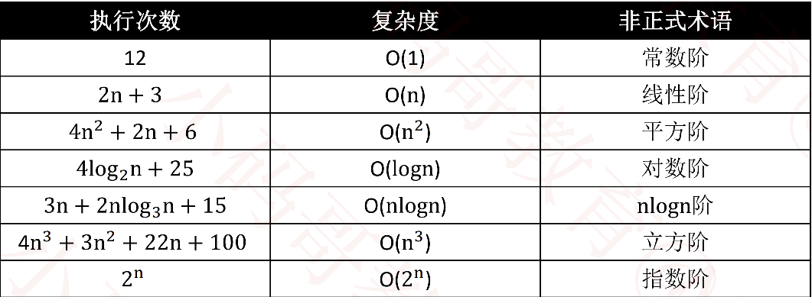

O(1) < O(logn) < O(n) < O(nlogn) < O(n2) < O(n3) < O(2n) < O(n!) < O(nn)

可以借助函数生成工具对比复杂度的大小

<https://zh.numberempire.com/graphingcalculator.php>

算法的优化方向

用尽量少的存储空间

用尽量少的执行步骤（执行时间）

根据情况，可以

空间换时间

时间换空间

# 动态数组

什么是数据结构

数据结构是计算机存储、组织数据的方式

1. 线性结构：线性表（数组，链表，栈，队列，哈希表）
2. 树形结构：二叉树，AVL树，红黑树，B树，堆、Trie，哈夫曼树，并查集
3. 图形结构：邻接矩阵，邻接表

在实际应用中，根据使用场景来选择最合适的数据结构

数组是一种顺序存储的线性表，所有元素的内存地址是连续的

在很多编程语言中，数组都有个致命的缺点 无法动态修改容量

实际开发中，我们更希望数组的容量是可以 动态改变的

# 链表(Linked List)

动态数组有个明显的缺点

可能会造成内存空间的大量浪费

能否用到多少就申请多少内存?

链表可以办到这一点

链表是一种链式存储的线性表，所有元素的内存地址不一定是连续的

反转链表

public ListNode reverseList(ListNode head) {

ListNode newHead = null;

while (head != null) {

ListNode tmp = head.next;

head.next = newHead;

newHead = head;

head = tmp;

}

return head;

}

**一个链表是否有环可以通过快慢指针来判断。**

**虚拟头结点**

有时候为了让代码更加精简，统一所有节点的处理逻辑，可以在最前面增加一个虚拟的头结点(不存储数据)

public LinkedList() {

first = new Node<>(null,null)

}

有时候为了让代码更加精简，统一所有节点的处理逻辑，可以在最前面增加一个虚拟的头结点（不存储数据）

# 双向链表

此前所学的链表，也叫做单向链表

使用双向链表可以提升链表的综合性能

有一个prev 有一个next

**双向链表 vs 单向链表**

粗略对比一下删除的操作数量

单向链表:1 + 2 + 3 + ... + n =(1+n) ∗n/2 = n/2+ n平方/2，除以n平均一下是 1/2 + n/2

双向链表:(1 + 2 + 3 + ... +n/2) * 2 = n/2 +n平方/4，除以n平均一下是1/2 + n/4

操作数量缩减了近一半

**双向链表 vs 动态数组**

动态数组:开辟、销毁内存空间的次数相对较少，但可能造成内存空间浪费(可以通过缩容解双向链表:开辟、销毁内存空间的次数相对较多，但不会造成内存空间的浪费

如果频繁在尾部进行添加、删除操作，动态数组、双向链表均可选择

如果频繁在头部进行添加、删除操作，建议选择使用双向链表

如果有频繁的(在任意位置)添加、删除操作，建议选择使用双向链表

如果有频繁的查询操作(随机访问操作)，建议选择使用动态数组

有了双向链表，单向链表是否就没有任何用处了?

并非如此，在哈希表的设计中就用到了单链表

至于原因，在哈希表章节中会讲到

# 栈(stack)

栈是一种特殊的线性表，只能在一端进行操作

往栈中添加元素的操作，一般叫做 push，入栈

从栈中移除元素的操作，一般叫做 pop，出栈(只能移除栈顶元素，也叫做:弹出栈顶元素) 后进先出的原则，Last In First Out，LIFO

注意:这里说的“栈”与内存中的“栈空间”是两个不同的概念

# 队列(Queue)

队列是一种特殊的线性表，只能在头尾两端进行操作

队尾(rear):只能从队尾添加元素，一般叫做 enQueue，入队

队头(front):只能从队头移除元素，一般叫做 deQueue，出队

先进先出的原则，First In First Out，FIFO

**运算符优化**

尽量避免使用乘*、除/、模%、浮点数运算，效率低下

已知n>=0,m>0 n%m等价于n-(m>n?0:m)的前提条件：n < 2m

# 二叉树

**树（tree）的基本概念**

节点、根节点、父节点、子节点、兄弟节点

一棵树可以没有任何节点，称为空树

一棵树可以只有1个节点，也就是根节点

子树、左子树、右子树

**节点的度（degree）：**子树的个数

**树的度：**所以节点度中的最大值

**叶子节点（leaf）：**度为0的节点

**非叶子节点：**度不为0的节点

**层数(level):**根节点在第 1 层，根节点的子节点在第 2 层，以此类推(有些教程也从第 0 层开始计算)

**节点的深度(depth)**:从根节点到当前节点的唯一路径上的节点总数

**节点的高度(height):**从当前节点到最远叶子节点的路径上的节点总数

**树的深度:**所有节点深度中的最大值

**树的高度:**所有节点高度中的最大值

树的深度 等于 树的高度

**二叉树的特点**

每个节点的度最大为 2(最多拥有 2 棵子树)

左子树和右子树是有顺序的

即使某节点只有一棵子树，也要区分左右子树

二叉树是有序树 还是 无序树? 有序树

**二叉树的性质**

非空二叉树的第i层，最多有2i−1 个节点(i ≥ 1)

在高度为h的二叉树上最多有2h − 1个结点(h ≥ 1)

对于任何一棵非空二叉树，如果叶子节点个数为 n0，度为 2 的节点个数为 n2，则有: n0 = n2 + 1

假设度为 1 的节点个数为 n1，那么二叉树的节点总数 n = n0 + n1 + n2

二叉树的边数 T = n1 + 2 * n2 = n – 1 = n0 + n1 + n2 – 1

因此 n0 = n2 + 1

真二叉树:所有节点的度都要么为 0，要么为 2

满二叉树:最后一层节点的度都为 0，其他节点的度都为 2

假设满二叉树的高度为 h( h ≥ 1 )，那么 第 i 层的节点数量: 2i − 1

叶子节点数量: 2h − 1

总节点数量 n

n= 2h −1=20 +21 +22 +⋯+2h-1

h = log2(n+1)

在同样高度的二叉树中，满二叉树的叶子节点数量最多、总节点数量最多

满二叉树一定是真二叉树，真二叉树不一定是满二叉树

**完全二叉树:**对节点从上至下、左至右开始编号，其所有编号都能与相同高度的满二叉树中的编号对应

叶子节点只会出现最后 2 层，最后 1 层的叶子结点都靠左对齐

完全二叉树从根结点至倒数第 2 层是一棵满二叉树

满二叉树一定是完全二叉树，完全二叉树不一定是满二叉树

**完全二叉树的性质**

度为 1 的节点只有左子树

度为 1 的节点要么是 1 个，要么是 0 个

同样节点数量的二叉树，完全二叉树的高度最小

假设完全二叉树的高度为 h( h ≥ 1 )，那么

至少有2h−1 个节点(20+21+22+⋯+2h−2+1)

最多有2h − 1个节点(20+21+22+⋯+2h−1，满二叉树)

总节点数量为 n

2h−1 ≤n<2h

h −1≤log2n<h

h= floor(log2n) + 1

floor 是向下取整，另外，ceiling 是向上取整

一棵有 n 个节点的完全二叉树(n > 0)，从上到下、从左到右对节点从 1 开始进行编号，对任意第 i 个节点 如果 i = 1 ，它是根节点

如果 i > 1 ，它的父节点编号为 floor( i / 2 )

如果 2i ≤ n ，它的左子节点编号为 2i

如果 2i > n ，它无左子节点

如果 2i + 1 ≤ n ，它的右子节点编号为 2i + 1

如果 2i + 1 > n ，它无右子节点

一棵有 n 个节点的完全二叉树(n > 0)，从上到下、从左到右对节点从 0 开始进行编号，对任意第 i 个节点 如果 i = 0 ，它是根节点

如果 i > 0 ，它的父节点编号为 floor( (i – 1) / 2 ) 如果 2i + 1 ≤ n – 1 ，它的左子节点编号为 2i + 1

如果 2i + 1 > n – 1 ，它无左子节点

如果 2i + 2 ≤ n – 1 ，它的右子节点编号为 2i + 2 如果 2i + 2 > n – 1 ，它无右子节点

**面试题**

**如果一棵完全二叉树有 768 个节点，求叶子节点的个数**

假设叶子节点个数为 n0，度为 1 的节点个数为 n1，度为 2 的节点个数为 n2 总结点个数 n = n0 + n1 + n2，而且 n0 = n2 + 1

n = 2n0 + n1 – 1

完全二叉树的 n1 要么为 0，要么为 1

n1为1时，n = 2n0，n 必然是偶数

叶子节点个数 n0 = n / 2，非叶子节点个数 n1 + n2 = n / 2 ✓n1为0时，n = 2n0 – 1，n 必然是奇数

叶子节点个数 n0 = (n + 1) / 2，非叶子节点个数 n1 + n2 = (n – 1) / 2

叶子节点个数 n0 = floor( (n + 1) / 2 ) = ceiling( n / 2 )

非叶子节点个数 n1 + n2 = floor( n / 2 ) = ceiling( (n – 1) / 2 )

因此叶子节点个数为 384